Ұйымдастырылған оқу қызметінің конспектісі.

Конспект организованной учебной деятельности

Мектеп алды тобы (5-6жас)

Подготовительная группа (5-6лет)

Тәрбиеші – Воспитатель: Лобанова Татьяна Александровна

Білім беру саласы/Образовательная область: «Социум»

Бөлімі /Раздел: Ознакомление с окружающим миром

Тақырыбы/Тема: «Путешествие в страну Добра»

Мақсаты/Цель: уметь анализировать, мыслить логически и системно, «читать» схемы.

Міндеті/Задачи – 1. Упражнять детей в умении анализировать, делать выводы, развивать системное и логическое мышление, продолжать учить детей работать по схемам.

2. Учить переносить свойства одного предмета (животного) на другой и описывать полученный результат.

3. Развивать нравственные качества, желание помогать в сложных ситуациях, относиться друг к другу с добротой, пониманием.

Словарная работа: Волшебник Соединитель, человечки, желанье.

Қос тілдік компоненті/Билингвальный компонент: қуншуақ – солнышко, сүт – молоко, су- вода, мұз – лед.

Методические приемы (ТРИЗ): прямая аналогия, метод фокальных объектов (МФО), моделирование маленьких человечков (ММЧ).

Көрнекі құралдар/Используемый материал: Набор игры – цепочки «Система и ее подсистемы», набор карточек схем (форма, цвет), волшебник Соединитель (кукла), воздушные шары; ширма, украшенная цветами и веселыми человечками, цветок настроения, фото детей, запись песни «Дорогою добра».

Өткізу барысы/Ход проведения:

Кіріспе бөлім – Мотивационно побудительный: В приемной дети собираются в кружок, здороваются с новым днем:

Здравствуй, утро! Здравствуй, день!

Нам встречаться здесь не лень!

Колокольчик мы возьмем,

Всех в кружок им позовем,

Колокольчик передай и желанье загадай!

(передают по кругу колокольчик и загадывают желания)

Воспитатель предлагает отправиться в страну Добра. Видят две стрелки, – в какую сторону идти? Туда, где стрелка не зачеркнута. Входят в группу, там все закрыто тканью. Что-то случилось со страной Добра? (предлагают свои варианты ответов). Из-за ширмы слышится голос злого волшебника, он заколдовал страну, но мы сможем попасть туда, если выполним его задания. В группу влетает воздушный шар с заданиями. Как мы можем достать задания из шарика? (варианты ответов детей).

Негізгі бөлім – Организационно поисковый: Дети делятся на три подгруппы (красные круги, желтые и оранжевые)

1. Работают с волшебником Соединителем, МФО (зебра + крокодил = крокозеб, зеброкрок; кот + шар = котошар, шарокот; бабочка +солнце и др. на каждого ребенка).

2. Находят систему и подбирают к ней подсистемы. (Пальто: рукав, карман, пуговица, лоскуток ткани, нить. Дом: кухня, шкафы, раковина, посуда, кран.)

3. Подбирают закодированную картинку к схемам. (Что может быть круглое, не зеленое, не маленькое – солнце, луна)

Игра малой подвижности «Мы - маленькие человечки». В камне, во льду - крепко держимся за руки, стоим близко друг к другу. В молоке, воде - на расстоянии вытянутых рук, держимся за руки и движемся. В духах, запахах - движемся свободно по группе, не держась за руки.

Все необходимые коды найдены, для того, чтобы расколдовать страну, нужно по любому признаку соединить картинки между собой (по цвету, форме, логике и др.). Говорят волшебные слова: «Раз, два, три – волшебник, страну Доброты возврати!» (закрывают глаза, воспитатель снимает занавески). Появляется яркая нарядная ширма, цветы, игрушки.

Қорытынды бөлім – Рефлексивно- корригирующий:

Какие жители в этой стране? Почему они все веселые? Давайте поставим свои фотографии на цветок настроения и споем песню для освобожденных жителей «Дорогою добра». Благодарные жители дарят ребятам воздушные шары. Какие задания мы выполнили, чтобы спасти жителей волшебной страны? Что понравилось особенно?

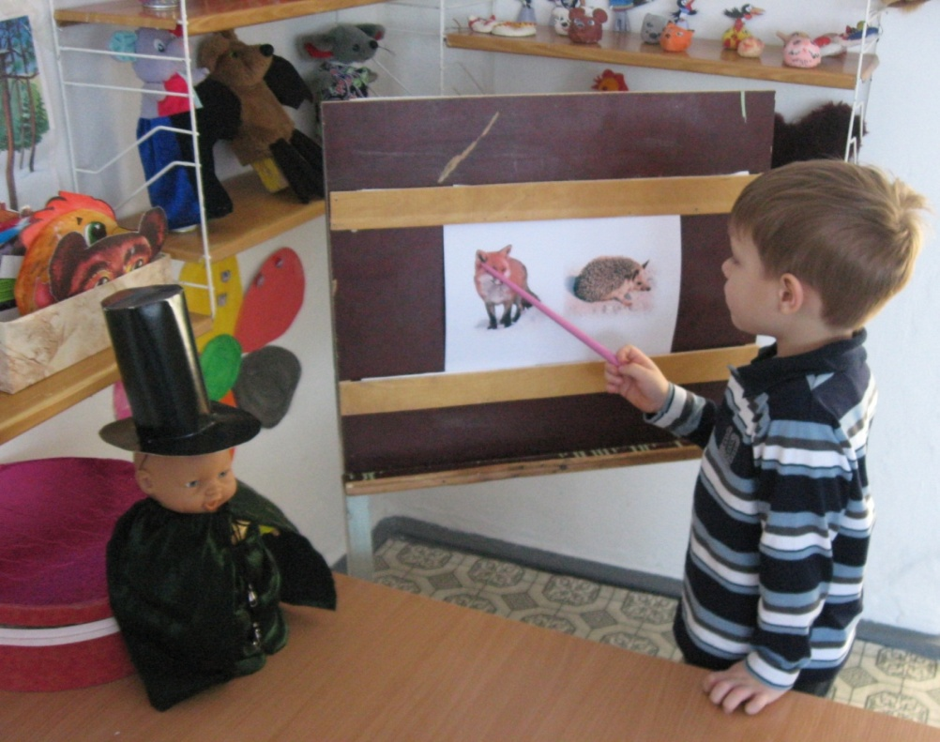

Волшебник Соединитель. Метод фокальных объектов (лисоеж, ежелис)

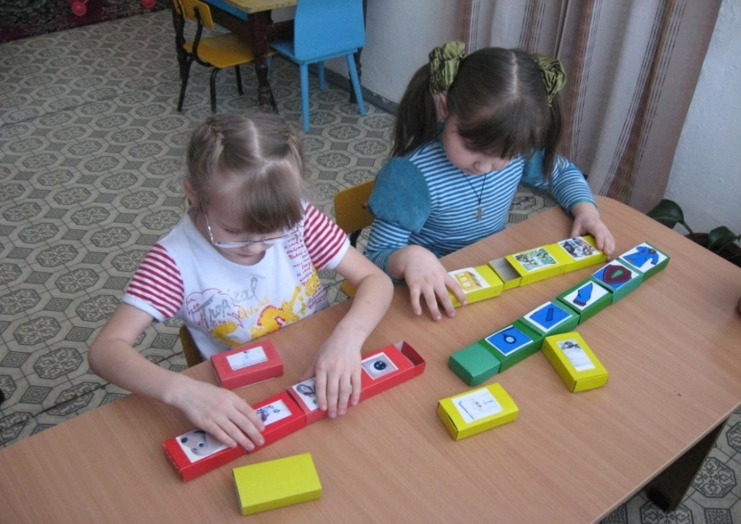

Система и подсистемы (целый предмет и его части)